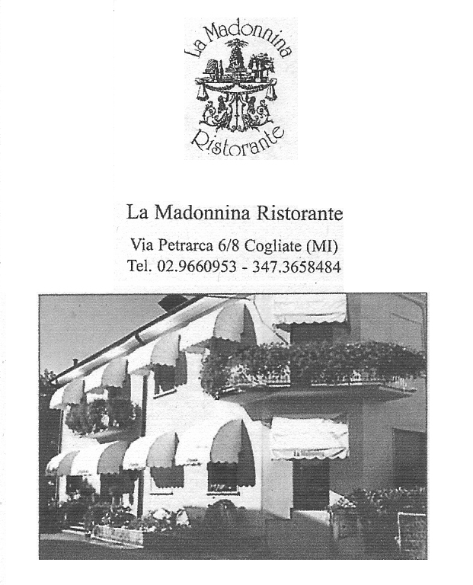
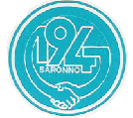

Ciao coscritto/a,

per trascorrere una serata in allegria, sei invitato/a alla CENA SOCIALE annuale che si terrà al Ristorante MADONNINA via F. Petrarca, 6 COGLIATE il giorno 22.11.08 alle 20,00.
La quota di partecipazione e’ di euro 40.
Le adesioni si ricevono entro il 15.11.2008 c/o

AMADIO ANDREINA TEL. 0296329151
BALOSSI ALBERTA TEL. 029603950,
BOSSI SEVERINO TEL. 029607546
TRABATTONI ALESSANDRO TEL. 029605393

Nel corso della cena avrà luogo il rinnovo del CONSIGLIO DIRETTIVO e, a seguire, si terrà il consueto tesseramento.

In occasione delle Feste Natalizie, ci ritroveremo per una S. Messa nella Parrocchia di CASCINA FERRARA alle ore 18 sabato 13 dicembre 2008 per ricordare i ns coscritti defunti. Al termine, ci incontreremo per un rinfresco e per il tradizionale scambio degli auguri.
Novità
www.classe1947.it Lo conosci???
Se non lo conosci questo e’ il sito ufficiale della nostra CLASSE. E’ operativo da qualche mese

IL CONSIGLIO

